BÁO CÁO BÀI TẬP VỀ NHÀ

NHẬP MÔN ĐIỀU KHIỂN THÔNG MINH

Nhóm 7:

Phạm Minh Hiếu

Lê Giang Nam

Lê Thành Long

Huỳnh Thiên Nhiên

**Bài 1:**

***Sơ đồ hệ thống điều khiển***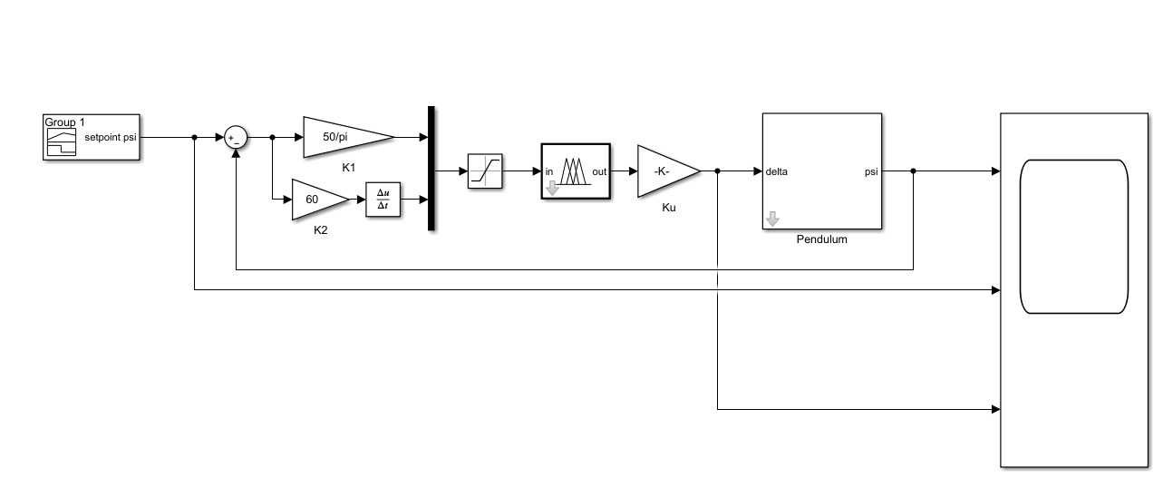

* Biến vào: hướng chuyển động của tàu (ψ)
* Biến ra: góc của bánh lái (δ)

***Các giá trị chuẩn hóa:***

Tiền xử lý

* K1 =
* K2 = 60

Hậu xử lý

* KU =

***Các giá trị ngôn ngữ***

* Góc của bánh lái: δ
* Sai số so với tín hiệu đặt: $e$
* Đạo hàm sai số tín hiệu đặt: $\dot{e}$

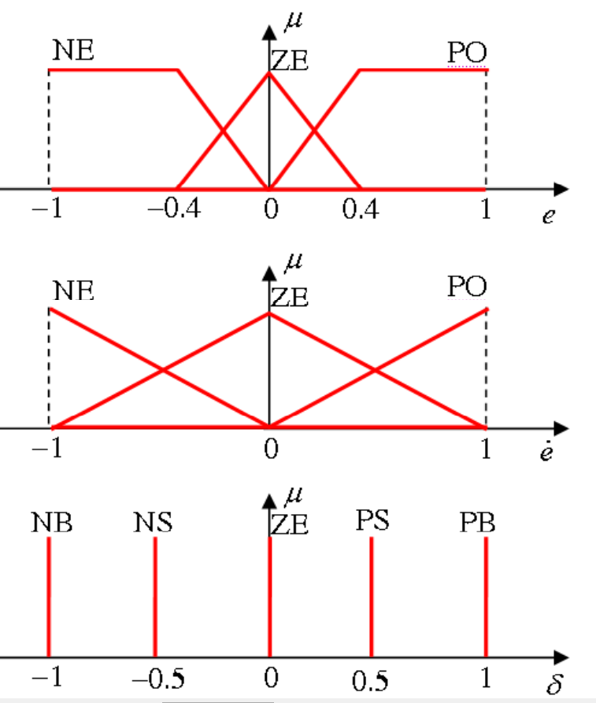

***Hệ quy tắc mờ: -*** *Dùng phương pháp suy luận MAX – PROD*

***-*** *Dùng phương pháp trung bình có trọng số*

|  |  |  |  |  |
| --- | --- | --- | --- | --- |
| **U** | | **E** | | |
| **NE** | **ZE** | **PO** |
| **DE** | **NE** | PB | PS | ZE |
| **ZE** | PS | ZE | NS |
| **PO** | ZE | NS | NB |

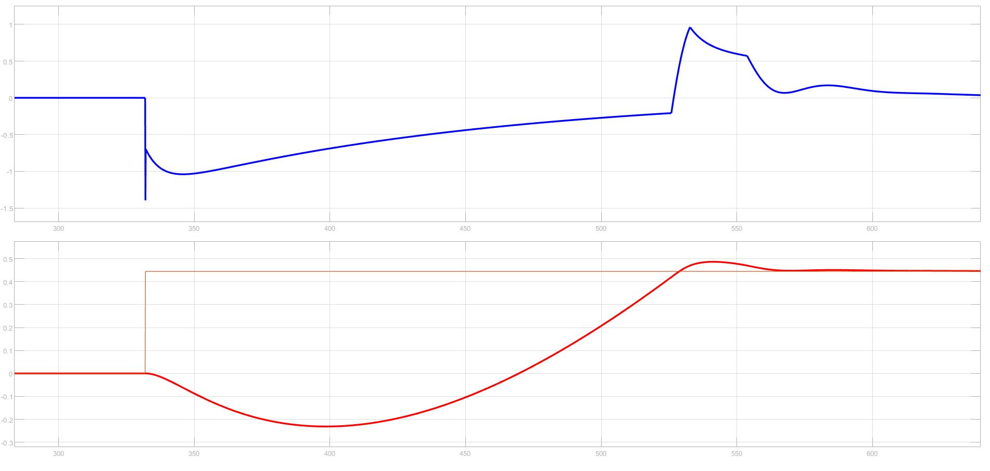

Hình 1: Xanh: Góc bánh lái, Đỏ: Hướng chuyển động của tàu, Cam: Tín hiệu đặt ban đầu

Nhận xét: Sau khoảng 250s thì sai số gần như bằng 0

**Bài 2:**

***Sơ đồ hệ thống điều khiển***

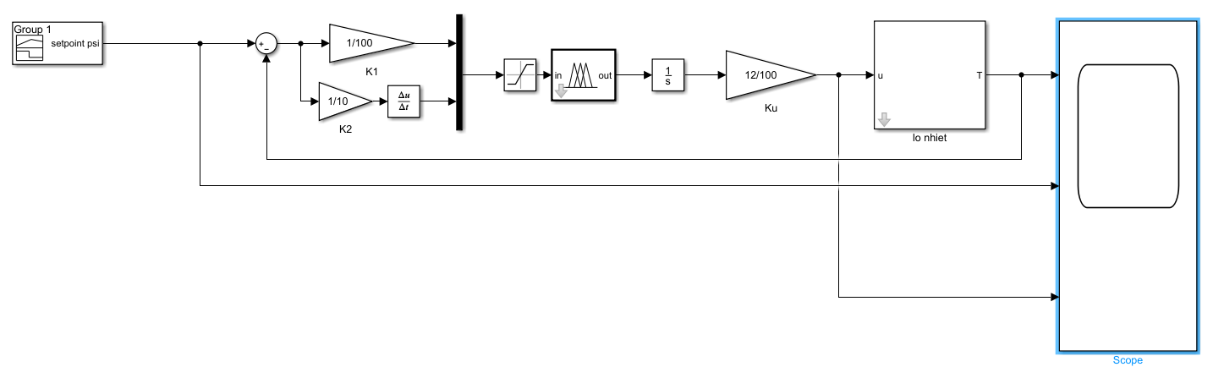

* Biến vào: nhiệt độ (T)
* Biến ra: đạo hàm của điện áp $\dot{u}$

***Các giá trị chuẩn hóa:***

Tiền xử lý

* K1 =
* K2 =

Hậu xử lý

* KU =

***Các giá trị ngôn ngữ***

* Sai số e

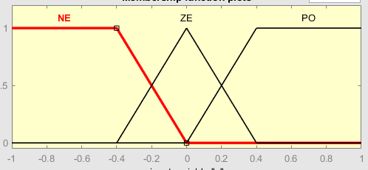

* Sai số đạo hàm edot 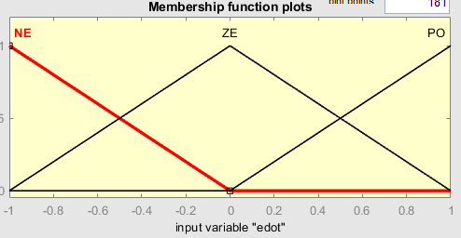

***Hệ quy tắc mờ: -*** *Dùng phương pháp suy luận MAX – PROD*

***-*** *Dùng phương pháp trung bình có trọng số*

|  |  |  |  |  |
| --- | --- | --- | --- | --- |
| **U** | | **E** | | |
| **NE** | **ZE** | **PO** |
| **DE** | **NE** | NB | NS | ZE |
| **ZE** | NS | ZE | PS |
| **PO** | ZE | PS | PB |

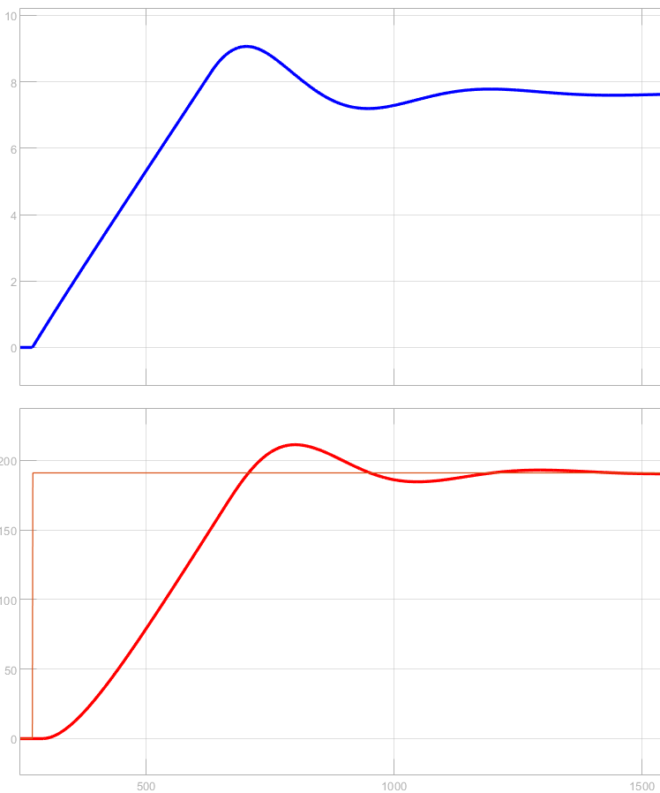

Hình 2: Xanh: Giá trị điện áp, Đỏ: nhiệt độ, Cam: Giá trị đặt

Nhận xét: sau 1200s thì giá trị sai số gần bằng không.

**Bài 3:**

***Sơ đồ hệ thống điếu khiển***

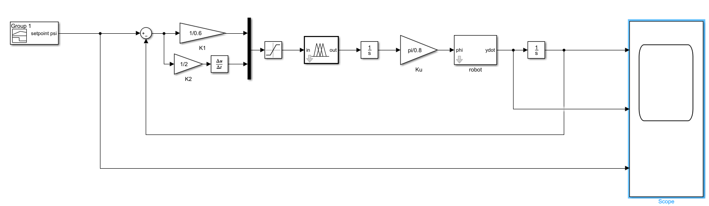

* Biến vào: y
* Biến ra: vận tốc góc ($ω$)

***Các giá trị chuẩn hóa***

Tiền xử lý:

* K1 =
* K2 =

Hậu xử lý:

* KU =

***Các giá trị ngôn ngữ***

* Sai số e



* Sai số đạo hàm edot 

***Hệ quy tắc mờ: -*** *Dùng phương pháp suy luận MAX – PROD*

***-*** *Dùng phương pháp trung bình có trọng số*

|  |  |  |  |  |
| --- | --- | --- | --- | --- |
| **U** | | **E** | | |
| **NE** | **ZE** | **PO** |
| **DE** | **NE** | PB | PS | ZE |
| **ZE** | PS | ZE | NS |
| **PO** | ZE | NS | NB |

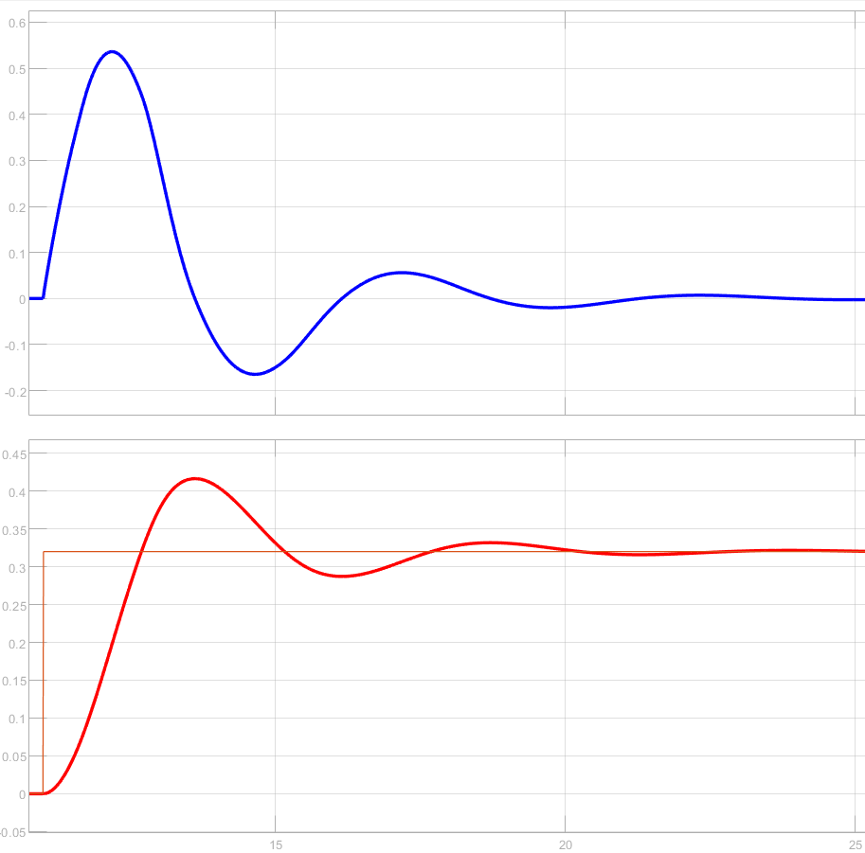

Hình 3: Xanh: Góc phi, Đỏ: tọa độ y, Cam: Giá trị đặt

Nhận xét: sau 20s thì giá trị sai số gần bằng không.